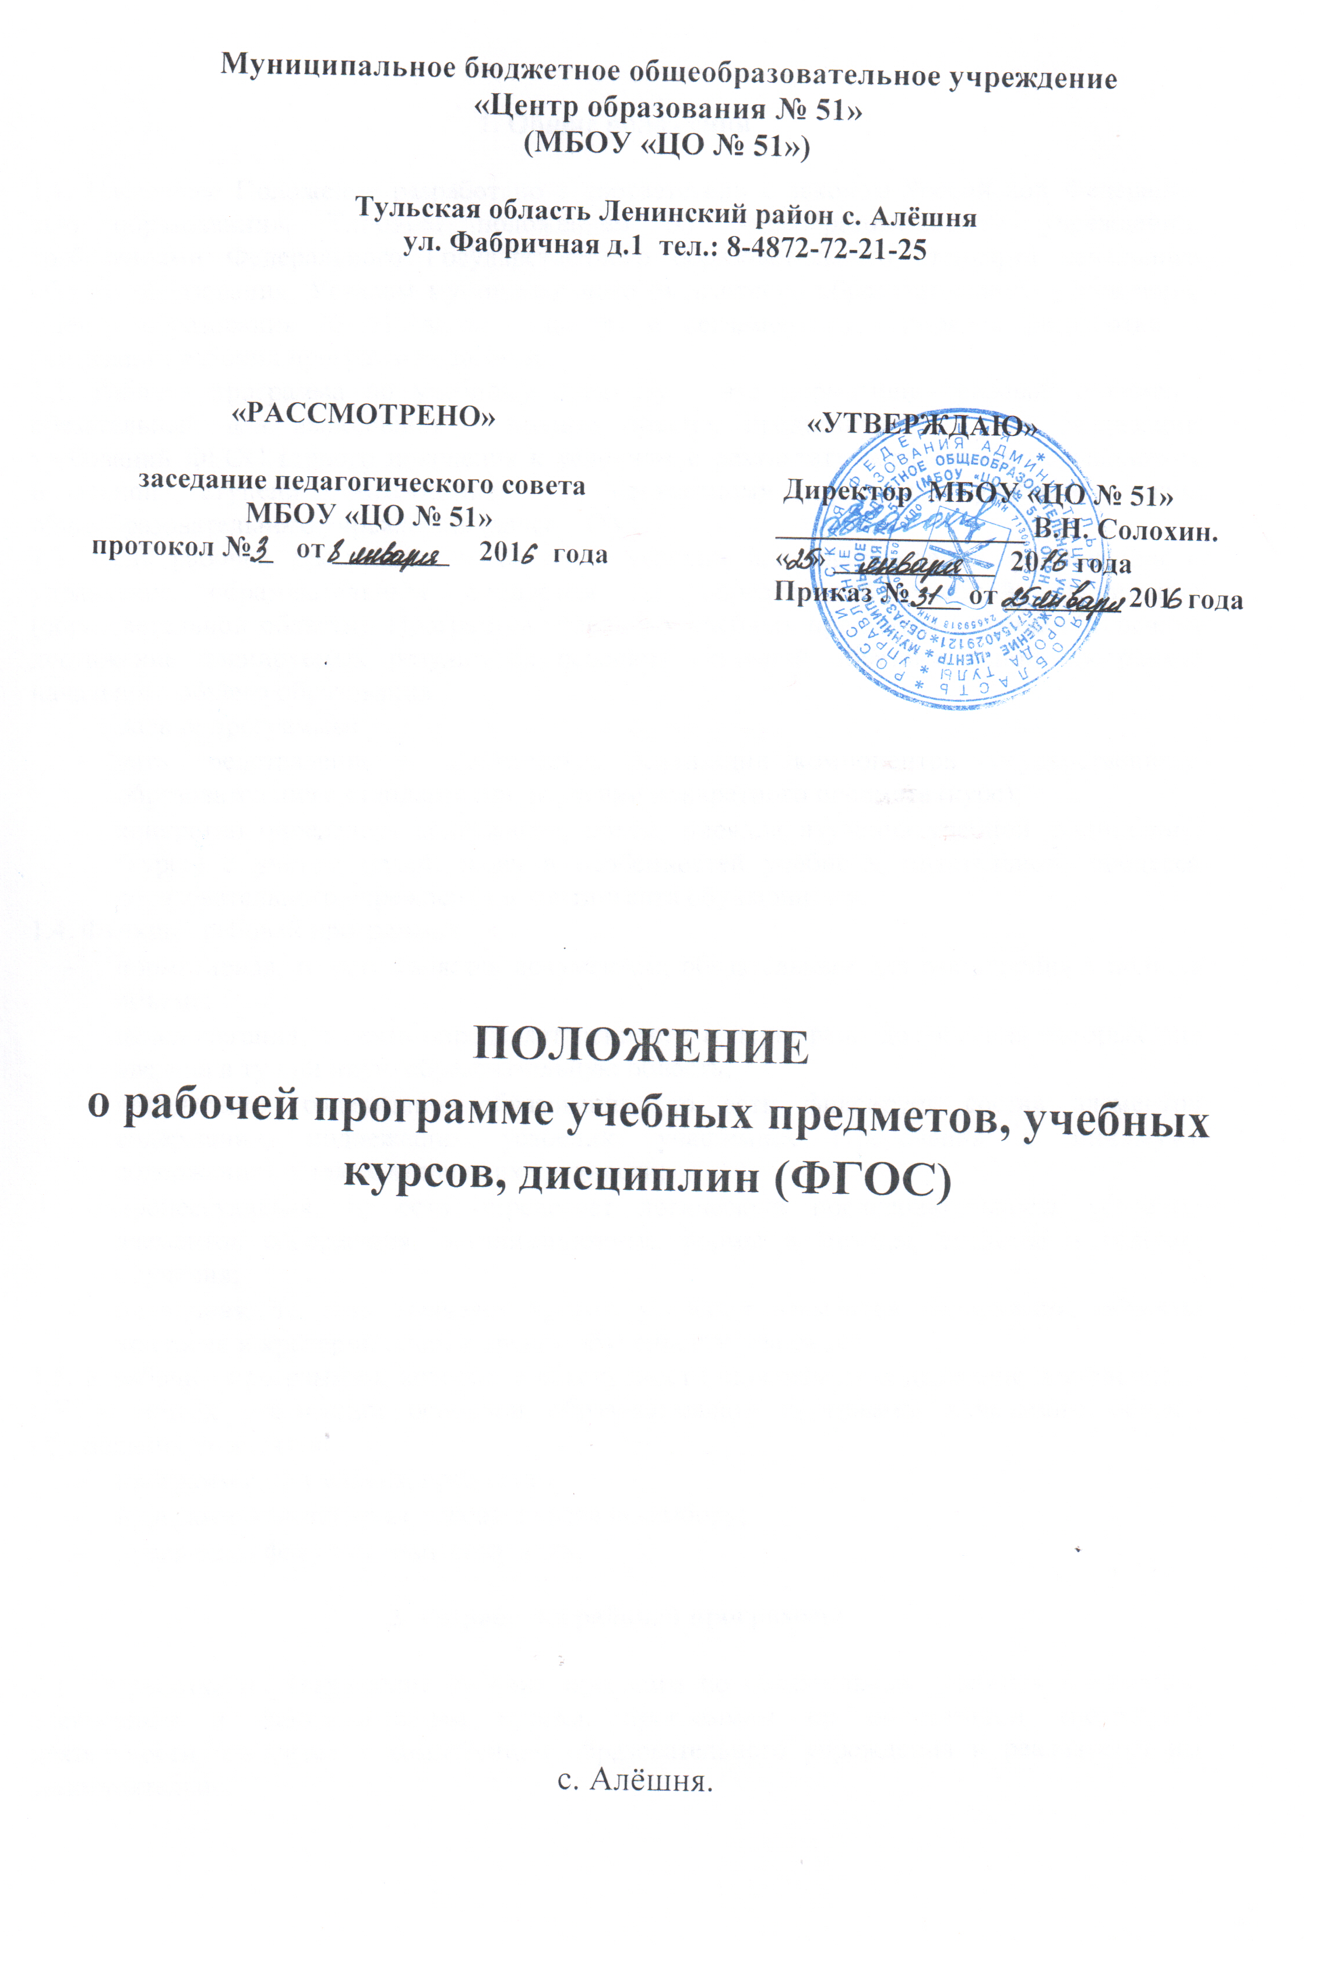

Положение
о рабочей программа по ФГОС

1. Общие положения

1.1. Настоящее Положение разработано в соответствии с законом Российской Федерации «Об образовании», Типовым положением об общеобразовательном учреждении, требованиями Федерального Государственного образовательного стандарта начального общего образования, Уставом муниципального бюджетного образовательного учреждения «Центр образования № 51»(далее – центр) и регламентирует порядок разработки и реализации рабочих программ педагогов.
1.2. Рабочая программа по учебному предмету – это нормативно-правовой документ, обязательный для выполнения в полном объеме, предназначенный для реализации требований ФГОС второго поколения к условиям и результату образования обучающихся начальной ступени образования по конкретному предмету учебного плана общеобразовательного учреждения (далее – ОУ).
1.3. Цель рабочей программы — создание условий для планирования, организации и управления образовательным процессом по определенной учебной дисциплине (образовательной области). Программы отдельных учебных предметов должны обеспечить достижение планируемых результатов освоения основной образовательной программы начального общего образования.
Задачи программы:
- дать представление о практической реализации компонентов государственного образовательного стандарта при изучении конкретного предмета (курс);
- конкретно определить содержание, объем, порядок изучения учебной дисциплины (курса) с учетом целей, задач и особенностей учебно-воспитательного процесса образовательного учреждения и контингента обучающихся.
1.4. Функции рабочей программы:
- нормативная, то есть является документом, обязательным для выполнения в полном объеме;
- целеполагания, то есть определяет ценности и цели, ради достижения которых она введена в ту или иную образовательную область;
- определения содержания образования, то есть фиксирует состав элементов содержания, подлежащих усвоению учащимися (требования к минимуму содержания), а также степень их трудности;
- процессуальная, то есть определяет логическую последовательность усвоения элементов содержания, организационные формы и методы, средства и условия обучения;
- оценочная, то есть выявляет уровни усвоения элементов содержания, объекты контроля и критерии оценки уровня обученности учащихся.
1.5. К рабочим программам, которые в совокупности определяют содержание деятельности ОУ в рамках реализации основной образовательной программы начального общего образования, относятся:
- программы по учебным предметам;
- программы элективных курсов, курсов по выбору;
- программы факультативных занятий.

2. Разработка рабочей программы

2.1. Разработка и утверждение рабочих программ по обязательным учебным предметам, элективным и факультативным курсам, программам по организации внеурочной деятельности относится к компетенции образовательного учреждения и реализуется им самостоятельно.
2.2. Рабочая программа разрабатывается учителем (группой учителей, специалистов по данному предмету).
2.3. Рабочие программы составляются на ступень обучения (начальное общее образование и т.д.).
2.4. При составлении, согласовании и утверждении рабочей программы должно быть обеспечено ее соответствие следующим документам:
  - федеральному государственному образовательному стандарту начального общего образования;
  - требованиям к результатам освоения основной образовательной программы начального общего образования;
  - программе формирования универсальных учебных действий;
  - основной образовательной программе начального общего образования;
  - примерной программе дисциплины, утвержденной Министерством образования и науки РФ (или авторской программе, прошедшей экспертизу и апробацию);
  - федеральному перечню учебников.

2.5. Рабочая программа учебного предмета может быть единой для всех работающих в данной школе учителей или индивидуальной.
2.6. Рабочая программа учебного курса, предмета, дисциплины (модуля) является основой для создания учителем календарно-тематического планирования учебного курса на каждый учебный год.
2.7. Если в примерной или авторской программе не указано распределение часов по разделам и темам, а указано только общее количество часов, учитель в рабочей программе распределяет часы по разделам и темам самостоятельно, ориентируясь на используемые учебно-методические комплексы и индивидуальные особенности обучающихся.

3. Структура, оформление и составляющие рабочей программы

3.1. Рабочая программа учебного предмета должна быть оформлена по образцу, аккуратно, без исправлений выполнена на компьютере. Текст набирается в редакторе Word шрифтом Times New Roman, кегль 12-14, межстрочный интервал одинарный, выравнивание по ширине, поля со всех сторон 1- 2 см; центровка заголовков и абзацы в тексте выполняются при помощи средств Word, листы формата А4. Таблицы вставляются непосредственно в текст.
Титульный лист считается первым, но не нумеруется, также как и листы приложения.
Календарно-тематическое планирование представляется в виде таблицы.
Список литературы строится в алфавитном порядке, с указанием полных выходных данных (города и названия издательства, года выпуска, количества страниц документа (книги), если он полностью изучается.
3.2. В зависимости от степени корректировки примерной или авторской программы рабочая программа может быть двух видов:
1 вид – если рабочая программа в полном объеме соответствует примерной или авторской программе по предмету;
- если в примерной учебной (или авторской, составленной на основе примерной) программе не указано распределение часов по темам или годам изучения учебного курса, а имеется только количество часов по разделам на несколько лет изучения. В этом случае учитель распределяет часы каждого раздела по учебным годам и темам самостоятельно.
2 вид – если:
- количество часов в учебном плане образовательного учреждения не совпадает с количеством часов в примерной (авторской) программе (более чем на 6 часов в год) вне зависимости от количества учебных недель в конкретном общеобразовательном учреждении (34 или 35 учебных недель);
- производится корректировка авторской программы в плане изменения числа тем, последовательности их изложения, перераспределения часов, отводимых на изучение тем; распределение резервного времени производится учителем самостоятельно и не является корректировкой программы;
- есть необходимость разработать интегрированный курс, включающий два и более предметов; рабочую программу по интегрированному курсу разрабатывают с учетом наибольшего взаимопроникновения тем учебных предметов, входящих в интегрированный курс;
- рабочие программы по элективным, факультативным и дополнительным образовательным курсам составлены на основе учебной литературы при отсутствии авторской программы и учебно-методического комплекта.
3.3. Структура рабочей программы
- Титульный лист.
- Пояснительная записка, в которой конкретизируются общие цели начального общего образования с учетом специфики учебного предмета, курса.
- Общую характеристику учебного предмета, курса.
- Описание места учебного предмета, курса в учебном плане.
- Описание ценностных ориентиров содержания учебного предмета.
- Личностные, метапредметные и предметные результаты освоения конкретного учебного предмета, курса.
- Содержание учебного предмета, курса.
- Календарно-тематическое планирование с указанием основных видов учебной деятельности обучающихся.
- Описание материально-технического обеспечения образовательного процесса.
- Приложения к программе.

3.4. Структурные элементы рабочей программы педагога

Элементы  рабочей  программы | Содержание элементов рабочей программы
Титульный лист | - полное наименование образовательного учреждения;  - гриф утверждения программы (согласование с заместителем директора по УВР и директором центра с указанием даты);  - название учебного курса, для изучения которого написана программа;  - указание параллели, класса, где реализуется программа;  - фамилию, имя и отчество разработчика программы (одного или нескольких), квалификационная категория;  - название города, населенного пункта;  - год разработки программы
Пояснительная  записка | - кому адресована программа: тип (общеобразовательное, специальное и др.), вид (гимназия, лицей, др.) учебного учреждения и определение класса обучающихся;  - особенность по отношению к ФГОС НОО  - концепция (основная идея) программы;  - обоснованность (актуальность, новизна, значимость);  - указывается, в какую образовательную область входит данный учебный предмет;  - кратко формулируются общие цели учебного предмета для ступени обучения;  - сроки реализации программы;  - основные принципы отбора материала и краткое пояснение логики структуры программы, включая раскрытие связей основного и дополнительного образования по данному предмету (при наличии таковых);  - предполагаемые результаты;  - кратко излагается система оценки достижений учащихся;  - указывается основной инструментарий для оценивания результатов;  - приводится используемая в тексте программы система условных обозначений.
Общая характеристика учебного предмета, курса | указывается примерная или авторская программа, на основе которой разработана рабочая программа (издательство, год издания).  конкретизируются общие цели и задачи начального общего образования с учетом специфики учебного предмета, курса  - общая характеристика учебного процесса: основные технологии, методы, формы обучения и режим занятий;  - логические связи данного предмета с остальными предметами (разделами) учебного (образовательного) плана;
Описание места учебного предмета, курса в учебном плане | К какой образовательной области относится, в течение какого времени изучается, за счет каких часов реализуется, недельное и годовое кол-во часов
Описание ценностных ориентиров содержания учебного предмета
Личностные, метапредметные и предметные результаты освоения конкретного учебного предмета, курса | Требования к уровню подготовки учащихся, обучающихся по данной программе. Личностные, метапредметные и предметные результаты освоения конкретного учебного предмета, курса в соответствии с требованиями ФГОС и авторской программы конкретизируются для каждого класса; могут быть дифференцированы по уровням  Требования к подготовке учащихся по предмету в полном объеме совпадают с требованиями ФГОС и примерной (авторской) программой по предмету или примерными учебными программами (для интегрированного курса).  Требования задаются в деятельностной форме (что в результате изучения учебного предмета учащиеся должны знать, уметь, использовать в практической деятельности и повседневной жизни).
Содержание тем учебного курса | - перечень и название раздела и тем курса;  - необходимое количество часов для изучения раздела, темы;  - содержание учебной темы:  - основные изучаемые вопросы;  - практические и лабораторные работы, творческие и практические задания, экскурсии и другие формы занятий, используемые при обучении;  - требования к знаниям и умениям обучающихся к концу изучения раздела;  - формы и вопросы контроля;  - возможные виды самостоятельной работы учащихся  - формируемые универсальные учебные действия;
Календарно-тематическое планирование с указанием основных видов учебной деятельности обучающихся | - перечень разделов, тем и последовательность их изучения;  - количество часов на изучение каждого раздела и каждой темы;  - темы отдельных уроков и учебные материалы к ним  - вид занятий (теоретические или практические, количество часов);  - указание на виды деятельности учащихся  - Конкретизируются формы и методы контроля;  - др.
Описание материально-технического обеспечения образовательного процесса | Средства обучения: учебно-лабораторное оборудование и приборы, технические и электронные средства обучения и контроля знаний учащихся, учебная и справочная литература, цифровые образовательные ресурсы, демонстрационный и раздаточный дидактический материал. Список рекомендуемой учебно-методической литературы должен содержать используемый учителем учебно-методический комплекс (УМК) с обязательным указанием учебника и учебных пособий для учащихся и содержать полные выходные данные литературы.  Перечень компонентов учебно-методического комплекса, обеспечивающего реализацию рабочей программы: Базовый учебник Дополнительная литература для учителя и учащихся,  Перечень Интернет ресурсов и других электронных информационных источников Перечень обучающих справочно-информационных, контролирующих и прочих компьютерных программ, используемых в образовательном процессе
Приложения к программе | - основные понятия курса;  - контрольно-измерительные материалы  - темы проектов;  - темы творческих работ;  - примеры работ и т.п.;  - методические рекомендации.

3.5. Содержание тем учебного курса. Таблица тематического распределения часов на ступень обучения:
Раздел  учебного курса,  кол-во часов | Элементы содержания | Характеристика деятельности учащихся | УУД | Формы контроля
1 класс (количество часов)
Раздел 1. …..
( … ч)
2 класс (количество часов)
Раздел 1. …..
( … ч)
3 класс (количество часов)
Раздел 1. …..
( … ч)
4 класс (количество часов)
Раздел 1. …..
( … ч)

3.6. Календарно-тематическое планирование
Таблица календарно-тематического планирования по (название предмета, курса) на … класс

№ п/п  дата | Тема урока.  Тип урока. | Элементы содержания | Практич. часть программы | Текущий и промежут. контроль | УУД  Деятельность учащихся | Материалы  к уроку
1 | Раздел 1. …….. ( … ч )
1.1
1.2
2 | Раздел 2. ……. ( …. ч )
2.1
2.2

4. Рассмотрение и утверждение рабочей программы

4.1. Рабочая программа анализируется заместителем директора по учебно-воспитательной работе ОУ на предмет соответствия программы учебному плану общеобразовательного учреждения и требованиям государственного образовательного стандарта; проверяется наличие учебника, предполагаемого для использования, в федеральном перечне. На последней странице рабочей программы (внизу справа) ставится гриф согласования: СОГЛАСОВАНО Заместитель директора по УВР (подпись). Расшифровка подписи. Дата.
4.2. После согласования рабочую программу утверждает директор ОУ ставит гриф утверждения на титульном листе.
4.3. Рабочие программы, являющиеся авторскими, проходят дополнительно процедуру внутреннего и при необходимости внешнего рецензирования. Внутреннее рецензирование проводится в общеобразовательном учреждении высоко квалифицированным учителем соответствующего учебного предмета (школьным методическим объединением).
4.4. Рабочая программа обновляется ежегодно.
Данное Положение вступает в силу со дня его утверждения. Срок действия не ограничен (или до момента введения нового Положения).

Титульный лист. (образец)

Муниципальное бюджетное образовательное учреждение
«Центр образования № 51»

Рассмотрено на  заседании педагогического совета МБОУ «ЦО № 51»  протокол № _ от ________ 201 года | Утверждаю:  директор МБОУ «ЦО № 51»:  _________ В.Н. Солохин.  Приказ № от « » 201 г.

Рабочая программа
составлена на основе ФГОС начального общего образования
по предмету математика
класс 1

Составитель: Шубина Галина Николаевна – учитель начальных классов
МБОУ «ЦО № 51», 1 квалификационная категория .
(ФИО, место работы, категория)

Срок действия программы: 201 – 201 учебный год

Алёшня 201 г

Образец последней страницы рабочей программы

Рассмотрена и рекомендована к утверждению на
заседании школьного
методического объединения учителей начальной школы
Протокол № от « » __________ 201 г.
руководитель _____________ Е.В.Зубодёрова

СОГЛАСОВАНО:
Заместитель директора по учебной работе
___________ О.В. Шилина.
« » _________ 201 г.



